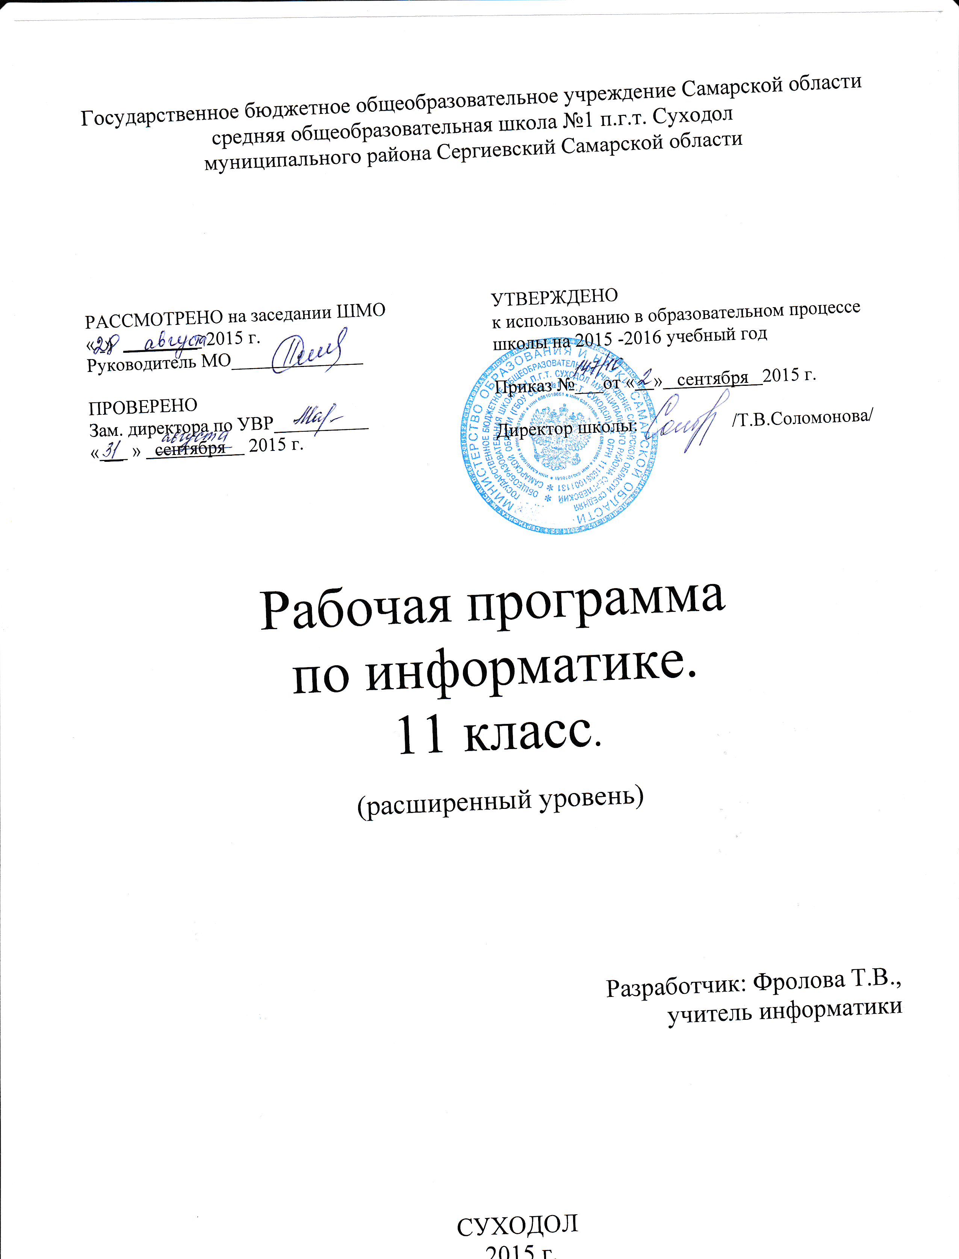

Пояснительная записка
к рабочей программе

Рабочая программа составлена на основе программы курса «Информатика и ИКТ» (базовый и профильный уровни) и элективного курса «Исследование информационных моделей» (10 – 11 классы), размещенной в сборнике Информатика. Программы для общеобразовательных учреждений, М.: БИНОМ. Лаборатория знаний, 2012.
Авторы программы Угринович Н.Д.
Программа соответствует обязательному минимуму содержания образования и приведена в соответствие с учебным планом школы, рассчитана на 68 часов (2 часа в неделю).
Внесены изменения в распределение часов по темам:
Темы | Авторская программа | Рабочая программа
Компьютер как средство автоматизации информационных процессов | 11 | 11
Моделирование и формализация | 8 | 14
Базы данных. Системы управления базами данных | 8 | 10
Основы логики и логические основы компьютера | 0 | 18
Информационное общество | 3 | 6
Повторение, подготовка к ЕГЭ | 5 | 9
Всего: | 35 | 68

Обучение ведётся по учебнику Угринович Н.Д. Информатика и ИКТ. Профильный уровень: учебник для 11 класса, 3-е изд., М.: БИНОМ. Лаборатория знаний, 2010.

Формируемые компетентности:
- учебно-познавательные;
- коммуникативные;
- информационные;
- ценностно-смысловые;
- личностного самосовершенствования.

Цели и задачи курса изложены на стр. 20 сборника, содержащего программу курса «Информатика и ИКТ» (базовый и профильный уровни) и элективного курса «Исследование информационных моделей» (10 – 11 классы).

№  п/п | Название темы | Кол-во часов | Планируемые результаты  (предметные) | Виды контроля
Компьютер как средство автоматизации информационных процессов (11 часов)
 | ТБ в кабинете информатики. История развития вычислительной техники. | 1 | Знать:  - историю развития вычислительной техники. | Практическая работа №1.1 «Виртуальные компьютерные музеи».
 | 1. Магистрально-модульный принцип построения компьютера. | 1 | Знать:  - функциональную схему компьютера;
 | Архитектура персонального компьютера. | 1 | Знать:  - функциональную схему компьютера;  - как характеристики основных устройств компьютера влияют на его производительность;  Уметь:  - проводить тестирование материнской платы и определять частоту процессора, системной шины. | Практическая работа №1.2 «Сведения об архитектуре компьютера»
 | Внешняя память. | 1 | Знать:  - основную функцию внешней памяти;  - устройства, обеспечивающие запись/считывание информации;  - принцип записи и считывания информации;  - основные правила хранения различных типов носителей;
 | Устройства ввода и вывода информации | 1 | Знать:  - устройства ввода;  - устройства вывода информации;
 | Операционная система: назначение и состав. Загрузка операционной системы. | 1 | Знать:  - назначение и основные функции операционной системы;  - компоненты, входящие в состав ОС;  - этапы загрузки ОС.  Уметь:  - Производить установку ОС.
 | Файлы и файловая система. Операции над файлами. | 1 | Иметь:  - представление о файловой системе Windows;  - представление об организации файлов, о дереве каталога;  - определение файла; имени файла  Уметь:  - определять по расширению тип информации, хранящейся в файле.  - записывать путь к файлу, полное имя файла;  - изображать дерево каталогов;  - просматривать на экране каталоги диска;  - производить архивацию файлов;  - проверять файлы на наличие вирусов;  - сохранять информацию на внешних носителях. | Практическая работа №1.3 «Значки и ярлыки на рабочем столе»
 | Логическая структура дисков | 1 | Знать:  - логическую структуру дисков,  - виды форматирования;  - различие файловых систем.  Уметь:  - производить форматирование;  - проводить дефрагментацию;  - определять тип файловой системы. | Практическая работа №1.4 «Сведения о логических разделах дисков»
 | Прикладное программное обеспечение | 1 | Знать:  - состав и назначение программного обеспечения компьютера;  - виды приложений общего назначения;  - виды приложений специального назначения.
 | Компьютерные вирусы и антивирусные программы | 1 | Знать:  - назначение антивирусных программ;  - представление о вирусах и их видах.  Уметь:  - использовать антивирусные программы для проверки компьютера на наличие вирусов. | Практическая работа №1.5 «Защита от компьютерных вирусов»
 | Контрольная работа № 1 по теме «Компьютер как средство автоматизации информационных процессов» (тестирование) | 1 | Знать:  - знать функциональную схему компьютера;  - знать, как характеристики основных устройств компьютера влияют на его производительность;  - соблюдать правила техники безопасности, технической эксплуатации и сохранности информации при работе на компьютере.  Уметь:  - работать с файлами (создавать, копировать, переименовывать, осуществлять поиск);  - работать с носителями информации (форматирование, «лечение» от вирусов); | Контрольная работа № 1 по теме «Компьютер как средство автоматизации информационных процессов» (тестирование)
Моделирование и формализация (14 часов)
 | Моделирование как метод познания. Материальные и информационные модели. | 1 | Знать:  - что такое моделирование  - различать материальные и информационные модели.
 | Формы представления информационных моделей.. | 1 | Знать:  - формы представления информационных моделей.  Уметь:  - представлять информационную модель в виде схемы  - представлять информационную модель в виде графа, диаграммы. | Практическая работа №2.1 «Построение генеалогического древа семьи»
 | Системный подход в моделировании. | 1 | Знать:  - иметь представление о системном подходе в моделировании.  Уметь:  - приводить примеры.
 | Типы информационных моделей | 1 | Знать:  - типы информационных моделей.
 | Таблица как средство моделирования. | 1 | Знать:  - технологию работы в ЭТ.
 | Основные этапы разработки и исследования моделей на компьютере. | 1 | Знать:  - основные этапы разработки и исследования моделей на компьютере.  Уметь:  - формулировать основные задачи на каждом этапе моделирования
 | Исследование физических моделей. | 1 | Знать:  - понятия: моделирование, формализация, визуализация;  - материальные и информационные модели.  Уметь:  - строить и исследовать физические модели | Практическая работа №2.2 «Исследование физических моделей»
 | Исследование математических моделей. | 1 | Знать:  - этапы моделирования на компьютере, - технологию работы в ЭТ.  Уметь:  - решать в ЭТ графическим методом и методом подбора параметров. | Практическая работа №2.3 «Приближенное решение уравнений»
 | Оптимизационное моделирование в экономике. | 1 | Знать:  - что такое оптимальное планирование  - что такое ресурсы; как в модели описывается ограниченность ресурсов
 | Геоинформационные модели. | 1 | Знать:  - что такое геоинформационные модели.
 | Использование геоинформационных моделей. | 1 | Знать:  - об использовании геоинформационных моделей.
 | Компьютерное моделирование в среде табличного процессора | 1 | Уметь:  решать простейшие задачи на моделирование ситуаций | Компьютерное моделирование в среде табличного процессора
 | Информационные модели управления объектами. | 1 | Знать:  - примеры систем управления без обратной связи и с обратной;  - технологию работы в ЭТ.  Уметь:  - создавать проекты систем управления
 | Итоговая работа по теме: «Моделирование и формализация». | 1 | Знать:  - этапы построения моделей;  - технологию построения и исследования моделей  Уметь:  - проводить исследования различных компьютерных моделей. | Итоговая работа по теме: «Моделирование и формализация».
Базы данных. Системы управления базами данных (СУБД) (10 часов)
 | Базы данных. СУБД. Виды моделей данных. | 1 | Знать:  - основное назначение и использование БД и СУБД;  - понятия БД, СУБД, поля, записи, основные типы данных.
 | Проектирование БД. Создание простой БД. | 1 | Уметь:  - создавать БД. | Практическая работа №3.1 «Создание табличной БД»
 | Обработка данных. Поиск данных с помощью фильтра. | 1 | Знать:  - понятие поиска в базах данных, фильтр, операторы сравнения.  Уметь:  - осуществлять поиск в базе данных с помощью фильтра.
- ых | Поиск данных с помощью запросов. | 1 | Знать:  - понятие поиска в базах данных запрос, операторы сравнения.  Уметь:  - осуществлять поиск в базе данных с помощью запроса. | Практическая работа №3.2 «Поиск записей в табличной БД с помощью фильтров и запросов»
 | Сортировка данных | 1 | Знать и иметь представление:  - о сортировки записей базы данных;  - способы сортировки записей  Уметь:  осуществлять сортировку данных | Практическая работа №3.3 «Сортировка записей в табличной БД»
 | Однотабличные и многотабличные базы данных | 1 | Знать и иметь представление:  - о однотабличных и многотабличных базах данных  Уметь:  создавать многотабличные базы данных
 | Создание многотабличной базы данных | 1 | Знать и иметь представление:  - об однотабличных и многотабличных базах данных  Уметь:  - создавать многотабличные базы данных. | Практическая работа №3.4 «Создание многотабличной БД»
 | Связывание таблиц | 1 | Знать и иметь представление:  - о типах связей между таблицами в реляционных базах данных  Уметь:  - устанавливать связь между таблицами в базах данных.
 | Печать данных с помощью отчетов | 1 | Уметь:  - вводить данные в БД;  - сохранять БД;  - создавать многотабличные базы данных  - устанавливать связь между таблицами в базах данных.  - Осуществлять поиск, сортировку информации в базе данных.
 | Итоговая работа по теме: « Базы данных. Системы управления базами данных». | 1 | Знать:  - описывать назначение и возможности баз данных;  - технологию создания и ввода данных в базу данных.  - различие между фильтром и запросом;  - операции сравнения, использующие для поиска данных. | Итоговая работа по теме: « Базы данных. Системы управления базами данных».
Основы логики и логические основы компьютера (18 часов)
 | Формы мышления. Алгебра высказываний. | 1 | Знать:  - Разницу между содержанием и объемом понятия;  Уметь:  - приводить примеры;  - определять истинность или ложность простого высказывания;  - приводить примеры понятий, высказываний, умозаключений;  - представлять с использованием диаграмм Эйлера-Венна соотношение между объемами понятий.
 | Алгебра логики. Логическое сложение, умножение. | 1 | Знать:  - Логические переменные;  - Логические операции и их таблицы истинности.  Уметь:  - определять истинность простого и составного высказывания;
 | Построение таблиц истинности логических операций с использование ЭТ | 1 | Уметь:  - строить таблицы истинности операций логического умножения, сложения и отрицания | Практическое задание «Таблицы истинности»
 | Логические выражения и таблицы истинности | 1 | Знать:  - смысл логических выражений, равносильных логических выражений;  Уметь:  - определять истинность логического выражения;  - строить таблицу истинности для логического выражения;  - доказывать равносильность логических выражений. | Практическое задание «Определение истинности логического выражения»
 | Логические функции | 1 | Знать:  - логические функции двух переменных, и логические функции трех переменных;  Уметь:  - доказывать правильность выражения логических функций;  - строить таблицу истинности двух переменных. | Практическое задание «Функция импликации»
 | Логические функции | 1 | Знать:  - логические функции двух переменных, и логические функции трех переменных;  Уметь:  - доказывать правильность выражения логических функций;  - строить таблицу истинности двух переменных. | Практическое задание «Функция эквивалентности»
 | Логические законы и правила преобразования логических выражений | 1 | Знать:  - законы логические переменные;  - правила преобразования логических выражений.  Уметь:  - решать логические уравнения; | Задание «Преобразование логического выражения»
 | Преобразование логических выражений с использованием логических законов и правил преобразования. | 1 | Знать:  - законы логические переменные;  - правила преобразования логических выражений.  Уметь:  - решать логические уравнения;
 | Преобразование логических выражений с использованием логических законов и правил преобразования (с использованием инженерного калькулятора) | 1 | Знать:  - законы логические переменные;  - правила преобразования логических выражений.  Уметь:  - решать логические уравнения;
 | Решение логических задач | 1 | Знать:  - смысл логических выражений, равносильных логических выражений;  - логические функции двух переменных, и логические функции трех переменных;  - правила преобразования логических выражений.  Уметь:  - строить таблицу истинности для логического выражения;  - доказывать равносильность логических выражений;  - решать логические уравнения. | Задание «Логическая задача»
 | Логические основы устройств компьютера. Базовые логические элементы | 1 | Знать:  - понятие логического элемента;  - базовые логические элементы;  Уметь:  - рисовать логические и электрические схемы логических элементов и логических функций;  - создавать модели электрических схем логических элементов;
 | Сумматор двоичных чисел | 1 | Знать:  - понятие сумматора и полусумматора;  - таблицы сложения одноразрядных двоичных чисел;  Уметь:  - рисовать логические схемы полусумматора и сумматора одноразрядных двоичных чисел.
 | Триггер | 1 | Знать:  - понятие триггера;  Уметь:  - строить триггер, рисовать логическую схему триггера.
 | Построение логических схем основных устройств компьютера. | 1 | Знать:  - понятие логического элемента;  - базовые логические элементы;  Уметь:  - рисовать логические и электрические схемы логических элементов и логических функций;  - создавать модели электрических схем логических элементов; | Задание «Построение логических схем основных устройств компьютера»
 | Построение логических схем основных устройств компьютера. | 1 | Знать:  - понятие логического элемента;  - базовые логические элементы;  Уметь:  - рисовать логические и электрические схемы логических элементов и логических функций;  - создавать модели электрических схем логических элементов;
 | Итоговая работа по теме «Основы логики и логические основы компьютера» | 1 | Знать:  - правила преобразования логических выражений.  Уметь:  - строить таблицу истинности для логического выражения;  - доказывать равносильность логических выражений;  - решать логические уравнения. | Итоговая работа по теме «Основы логики и логические основы компьютера»
Информационное общество (6 часов)
 | Информационное общество. | 1 | Знать:  - роль вещества, энергии и информации на различных этапах развития общества;  - основные параметры степени развитости информационного общества.  - какие события в истории общества принято считать этапными в информационной сфере (информационными революциями);  - основные признаки информационного общества
 | Информационные революции и информационное общество. | 1
 | Информационная культура. | 1 | Знать:  - понятие «информационная культура»;  - этапы развития информационных технологий;  - компоненты информационной культуры, необходимые человеку.
 | Право в Интернете. Этика в Интернете | 1 | Знать:  - основные правовые проблемы в Интернете;  - - основные этические правила при общении в Интернете
 | Правовая охрана программ и данных. Защита информации | 1 | Знать:  - в чем заключается информационный кризис общества;  - как формирование информационного общества влияет на различные стороны жизни и деятельности современного человека;  - в чем состоит проблема информационной безопасности, и какие существуют пути ее решения.
 | Перспективы развития информационных и коммуникационных технологий. | 1 | Знать:  - какие события в истории общества принято считать этапными в информационной сфере (информационными революциями);  - основные признаки информационного общества;  - в чем заключается информационный кризис общества;  - как формирование информационного общества влияет на различные стороны жизни и деятельности современного человека;  - в чем состоит проблема информационной безопасности, и какие существуют пути ее решения.
Повторение, подготовка к ЕГЭ (9 часов)
 | Устройства компьютера и программное обеспечение | 1 | Знать:  - знать функциональную схему компьютера;  - знать, как характеристики основных устройств компьютера влияют на его производительность;  Уметь:  - работать с файлами (создавать, копировать, переименовывать, осуществлять поиск);  - работать с носителями информации (форматирование, «лечение» от вирусов);
 | Алгоритмизация и начало программирования. Алфавит языка, типы данных, структура программы. Операторы ввода, вывода данных. | 1 | Знать:  - Классификацию языков программирования;  - Особенности основных типов языков программирования;  Иметь представление:  - о синтаксисе и семантике языка программирования.
 | Линейные программы | 1 | Знать:  - правила записи основных операторов: ввода, вывода, присваивания;  - правила записи программы.  Уметь:  - разрабатывать простейшие линейные программы.
 | Операторы условного и безусловного переходов. Составление разветвляющих программ | 1 | Знать:  - правила записи операторов условного и безусловного переходов;  - правила записи программы.  Уметь:  - разрабатывать программы, требующие для решения поставленной задачи использование логических операций.
 | Операторы цикла и их использование. | 1 | Знать:  - операторы цикла, с помощью которых можно запрограммировать повторяющиеся фрагменты программы;  Уметь:  - разрабатывать программы..
 | Метки и операторы перехода. Процедуры и функции | 1 | Знать:  - формат оператора перехода;  - - правила использования меток;  - чем отличается процедура от функции;  - примеры процедур и функций.  Уметь:  - составлять программы, содержащие операторы перехода;  - составлять программы, содержащие процедуры и функции.
 | Одномерные массивы. Размерность массива. Ввод и вывод массивов. | 1 | Знать:  - что такое массив, одномерный массив;  - что является и как записывается элемент массива;  - формат описания массива  Уметь:  - описывать массив, вводить и заполнять массив значениями элементов.
 | Типовые задачи на одномерные массивы. Поиск экстремальных значений величин в одномерных массивах. | 1 | Знать:  - что является и как записывается элемент массива;  - формат описания массива  Уметь:  - заполнять массив элементами по формуле;  - Заполнять случайными числами;  - находить количество, сумму элементов массива;  - находить экстремумы, менять местами значения элементов.
 | Двумерные массивы. Описание элементов двумерного массива. Типовые задачи на двумерные массивы | 1 | Знать:  - понятие двумерного массива,  - запись элементов двумерного массива;  - формат описания двумерного массива  Уметь:  - описывать, вводить и заполнять двумерный массив значениями элементов;  - составлять программы для работы с элементами двумерного массива.
 | Резерв учебного времени | 1
 | Резерв учебного времени | 1
Всего: 68 часов

На каждом уроке используются элементы здоровьесберегающих технологий, технология поддержки учащихся.

